федеральное государственное бюджетное образовательное учреждение высшего образования

**«Вологодский государственный университет»**

Институт математики, естественных и компьютерных наук

(наименование института)

Кафедра «Автоматики и вычислительной техники»

(наименование кафедры)

**ЛАБОРАТОРНАЯ РАБОТА** №6

|  |  |
| --- | --- |
| Дисциплина | Операционные системы |

|  |  |
| --- | --- |
| Преподаватель | Доц. Дианов С.В. |
|  | *(уч. степень, звание, должность. Ф.И.О)* |
| Выполнил (а) студент | Шестериков Е.В. |
|  | *(Ф.И.О)* |
| Группа, курс | 4Б09 РПС-31 |
| Оценка по защите |  |
|  | *(подпись преподавателя)* |

Вологда

2022г.

**Мониторинг процессов в операционной системе Linux**

**Цель работы:** приобретение навыков получения информации о запушенных процессах и используемых ими ресурсах в операционной системе Linux

**Получение общих сведений о запущенных процессах**

***Команда ps (сокращение от process status)***

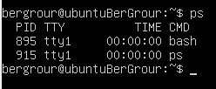

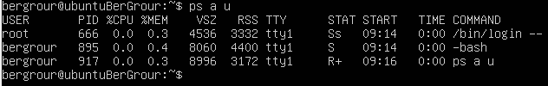

***Команда pstree***

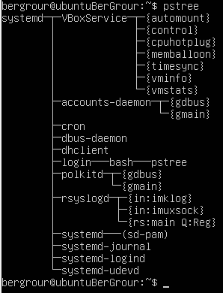

***Команда top***

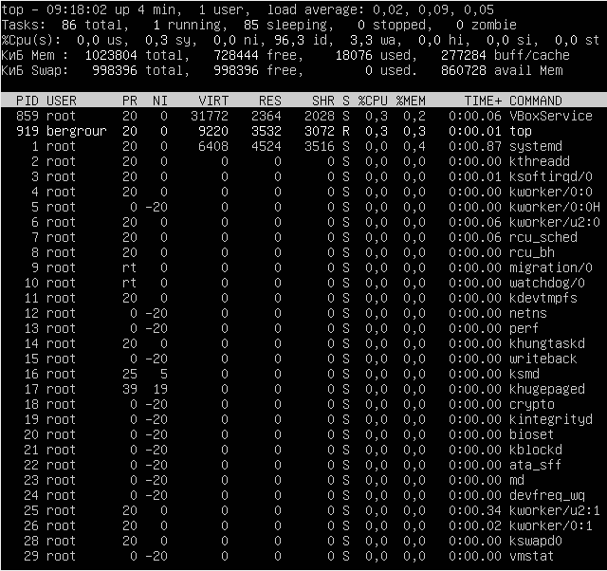

При нажатии клавиши “h”

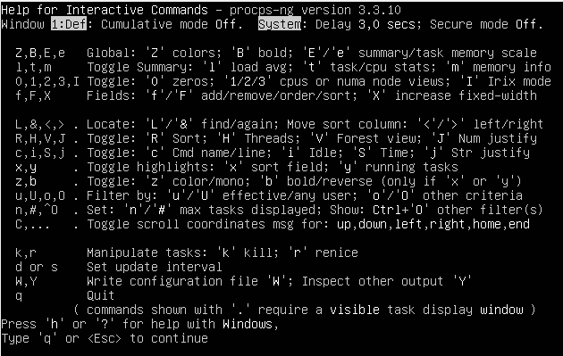

**Получение детальных сведений о запущенных процессах**

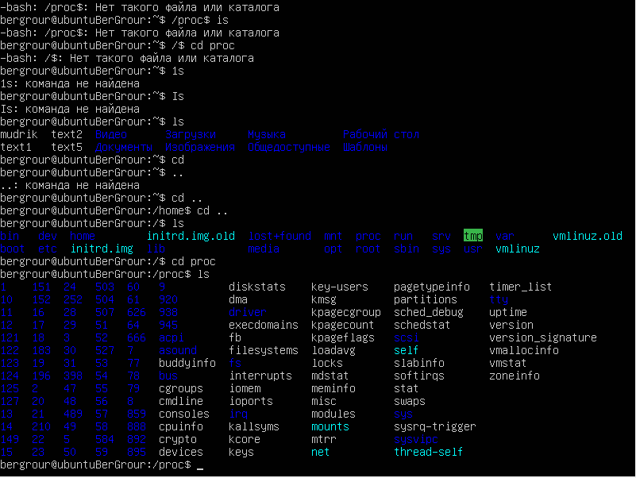

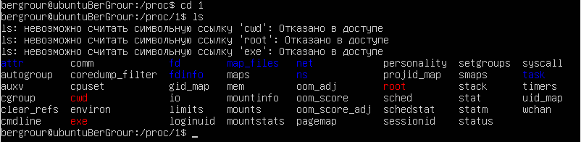

Наиболее часто использующиеся для мониторинга процессов псевдо-файлы и каталоги:

***cmdline*** – файл, содержащий полную командную строку запуска процесса.

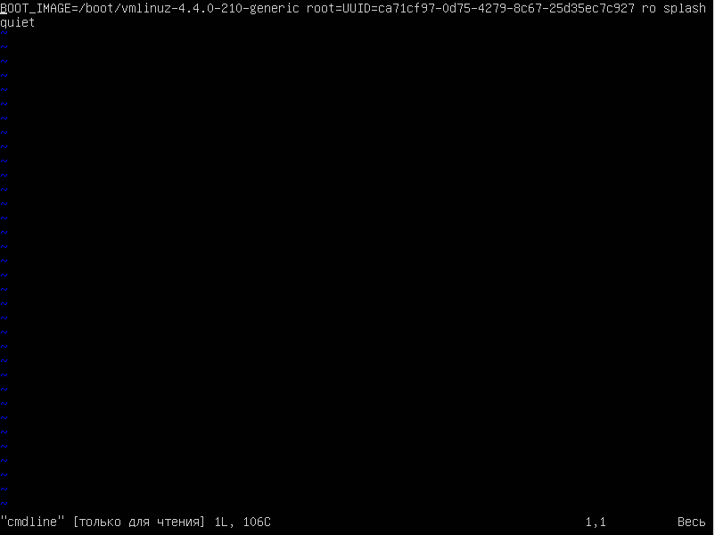

***maps*** – файл, содержащий адреса областей памяти, которые используются программой в данный момент, и права доступа к ним. Формат файла следующий:

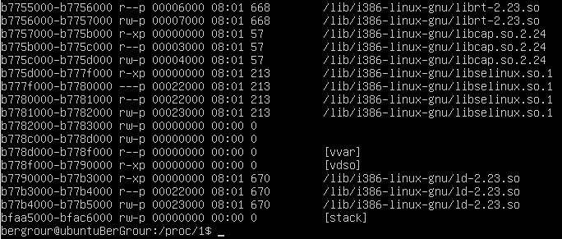

**Получение данных об оперативной памяти**

***free*** - возвращает информацию о свободной и используемой памяти в системе, как физической, так и виртуальной (в разделе подкачки на жестком диске).

